ACO Monoblock
отводнителен улей RD 200 V тип 20.0

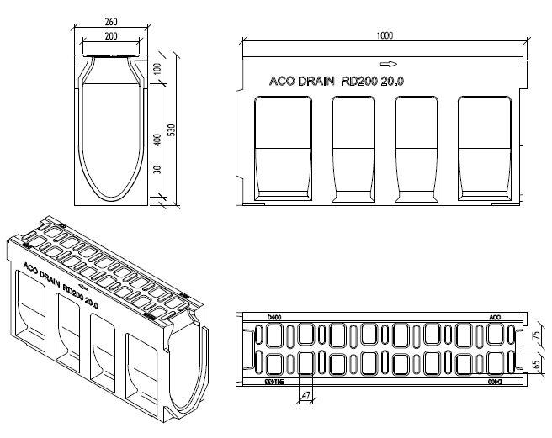

Текст за спецификации
Монолитен отводнителен улей от една част с
V-образна форма на сечението от полимербетон
Kлас на натоварване от D 400 до F900, съгласно БДС EN 1433:2003
100% водоплътен
Цвят: натурален/ антрацит
Напречно сечение на отворите 583 cm²/m
Номинална ширина 20 cm Строителна ширина 26 cm
Дължина 100 /200 cm
Строителна височина 53 cm
Тегло елемент 100 cm - 111 kg
елемент 200 cm – 228 kg

*Моля изтрийте ненужното

ACO Monoblock
отводнителен улей RD 200 V тип 20.0 –
водосъбирателна шахта
Текст за спецификации

Водосъбирателна шахта от с решетка от чугун EN-GJS за монолитен отводнителен улей от полимербетон
Цвят: натурален
Клас на натоварване от D400 до F900, съгласно БДС EN 1433:2003
С два секретни болта за предотвратяване на вандализъм
С долна част с интегрирано маншетно уплътнение NBR за водоплътна хоризонтална връзка DN160/200
Номинална ширина 20 cm
Строителна ширина 26 cm
Строителна височина 92,5 cm
Тегло горна част 91,5 kg

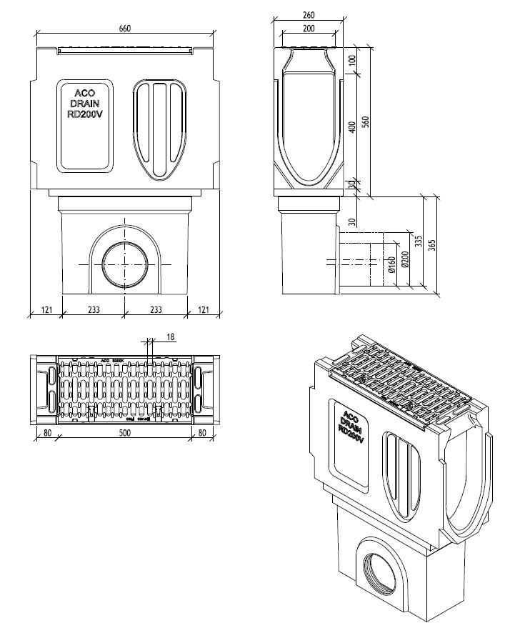

ACO Monoblock
отводнителен улей RD 200 V тип 20.0 –
ревизионен елемент
Текст за спецификации

Ревизионен елемент за монолитен отводнителен улей
от полимербетон с решетка от чугун EN-GJS
Цвят: натурален
Клас на натоварване от D400 до F900 съгласно
БДС EN 1433:2003
Със заключване
Напречно сечение на отворите 935 cm²/m
Дължина 66 cm
Строителна ширина 26 cm
Строителна височина 53 cm
Със странични заготвени отвори за ъглови,
Т-образни и кръстосани връзки
Опция със заготвен отвор за вертикално заустване или интегрирано маншетно уплътнение (LLD) .
Тегло 67,6 kg

